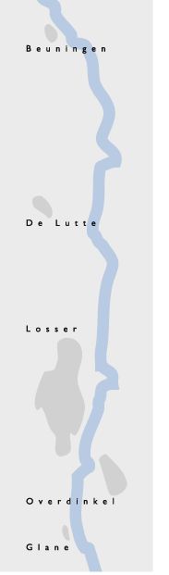


PERSBERICHT

Losser, 13 februari 2012

Duurzame verwarming woningen op voormalig Topcraft-terrein
Gemeente en Vereniging CPO onderzoeken samen mogelijkheden

De gemeente Losser heeft in 2007 het voormalig Topcraft-terrein aan de Ravenshorsterweg aangekocht met het oogmerk er woningbouw te plegen. Het college heeft nu ingestemd met een voorstel om in samenspraak met de Vereniging CPO Losser (collectief particulier opdrachtgeverschap) een bestemmingsplan voor het terrein te maken. Met de feitelijke ontwikkeling wordt pas gestart als dat financieel verantwoord is.

Op de Saller II liggen genoeg kavels voor woningbouw in Losser, maar de Vereniging CPO Losser heeft van meet af aan exclusief belangstelling getoond voor woningbouw op de Topcraftlocatie. Met de eventuele verkoop van het Topcraftterrein komt er voor de gemeente een einde aan de almaar stijgende rentelasten. Door de aanwezigheid van de rioolwaterzuiveringsinstallatie in de directe nabijheid van het terrein, zouden de nieuwe woningen door gebruik van thermische energie uit het afvalwater van een collectieve duurzame verwarming voorzien kunnen worden. De plannen hiervoor zijn nog niet vastomlijnd, maar zowel het Waterschap als de Vereniging CPO Losser zijn enthousiast over de mogelijkheden.

In verband met regels van de provincie ten aanzien van het aantal woningen in de gemeente Losser, kan evenwel niet worden uitgesloten dat bestaande bestemmingsplannen in ruil voor woningbouw op het Topcraftterrein (deels) moeten worden ingetrokken. Het is aan de gemeenteraad daarover in de loop van 2012 een uitspraak te doen. Bovendien kan de Vereniging CPO Losser geen garanties afgeven voor de toekomstige aankoop van (een deel van) de kavels. Daarom is nu besloten in deze fase alleen een bestemmingsplan in procedure te brengen zodat de kosten binnen de perken blijven. Pas als vaststaat dat het voor alle partijen financieel verantwoord is, wordt met de feitelijke ontwikkeling gestart.

